การศึกษาความสัมพันธ์ระหว่างปริมาณน้ำท่ากับคุณภาพน้ำ
และการรุกตัวของน้ำเค็มในแม่น้ำบางปะกง
A Study of the Relationship Between Runoff, Water Quality,
and Seawater Intrusion in the Bang Pakong River

นันท์นภัส จตุรัตน์ นันท์ลินี กิจทรัพย์ทวี วรรธนภร ศรีบวรประสิทธิ์
พัชรพร บุญกิตติ อรวรรณ ศรีไตรรัตน์ วิเชียร ดอนแรม¹ วิชญา กันบัว²
¹โรงเรียนวิทยาศาสตร์จุฬาภรณราชวิทยาลัย ชลบุรี อำเภอบ้านบึง จังหวัดชลบุรี 20170
²ภาควิชาวาริชศาสตร์ คณะวิทยาศาสตร์ มหาวิทยาลัยบูรพา อำเภอเมือง จังหวัดชลบุรี 20131
*Email: 6706364@pccchon.ac.th
บทคัดย่อ
การศึกษาโครงงานเรื่อง การศึกษาความสัมพันธ์ระหว่างปริมาณน้ำท่ากับคุณภาพน้ำและการรุกตัวของน้ำเค็มในแม่น้ำบางปะกง มีวัตถุประสงค์เพื่อศึกษาความสัมพันธ์ระหว่างปริมาณน้ำท่าต่อคุณภาพน้ำ และการรุกตัวของน้ำเค็ม และเพื่อศึกษาความสัมพันธ์ของระยะห่างจากปากแม่น้ำต่อค่าคุณภาพน้ำ และการรุกตัวของน้ำเค็มโดยเก็บข้อมูลในช่วงเดือนมิถุนายน–ตุลาคม พ.ศ.2568 พบว่าปริมาณน้ำท่าอยู่ในช่วง 102.745–550.07 ล้านลูกบาศก์เมตร และค่าความเค็มเฉลี่ย อยู่ในช่วง 0.13–1.85 ppt โดยปริมาณน้ำท่ามีความสัมพันธ์แบบแปรผกผันกับค่าความเค็มขณะที่ค่า TDS และ ค่าการนำไฟฟ้ามีความสัมพันธ์แบบแปรผันตรงกับค่าความเค็ม เนื่องจากน้ำท่าช่วยเจือจางเกลือและ ช่วยผลักดัน การรุกล้ำของน้ำทะเล อย่างไรก็ตาม ในช่วงปลายเดือนตุลาคมพบว่าเกิดน้ำทะเลหนุนสูง ส่งผลให้ค่าความเค็มเพิ่มขึ้น ค่าออกซิเจนที่ละลายน้ำ (DO) มีค่า 2.75–8.25 mg/L ซึ่งหลายจุดมีค่าไม่เป็นไปตามมาตรฐาน และไม่พบความสัมพันธ์อย่างมีนัยสำคัญกับปริมาณน้ำท่า ระยะห่างจากปากแม่น้ำ และค่าความเค็ม เนื่องจากได้รับอิทธิพลจากการชะล้างสารอินทรีย์และกิจกรรมในพื้นที่ ไม่พบไนเตรตในทุกจุด ยกเว้นจุด A ในเดือนมิถุนายนที่พบค่าเกินมาตรฐาน ขณะที่ ไนไตรท์และแอมโมเนียอยู่ในเกณฑ์มาตรฐานตลอดการศึกษา อุณหภูมิและค่า pH อยู่ในเกณฑ์มาตรฐานทุกจุด ค่า CCME WQI รายเดือนอยู่ในช่วง 85.32–95.32 ซึ่งจัดอยู่ในระดับดีถึงดีมาก โดยได้รับผลกระทบหลักจากค่า DO ที่ต่ำกว่ามาตรฐาน และไนเตรตที่เกินมาตรฐานบางจุด นอกจากนี้การเปรียบเทียบตามตำแหน่ง พบว่าค่าความเค็มสูงสุดในบริเวณ ใกล้ปากแม่น้ำและลดลงตามระยะห่างจากปากแม่น้ำ ในขณะที่ค่า DO และ CCME WQI มีค่าแตกต่างกันตามกิจกรรมในพื้นที่ สรุปได้ว่าปริมาณน้ำท่าและตำแหน่งพื้นที่ มีบทบาทสำคัญต่อการเปลี่ยนแปลงค่าความเค็มและคุณภาพน้ำของแม่น้ำบางปะกง
คำสำคัญ: แม่น้ำบางปะกง, ค่าคุณภาพน้ำ, ปริมาณน้ำท่า, การรุกตัวของน้ำเค็ม

บทนำ
แม้โลกจะมีน้ำอยู่เป็นจำนวนมาก แต่มีเพียงร้อยละ 3 เท่านั้นที่เป็นน้ำจืด และสามารถนำมาใช้บริโภคได้จริง ไม่ถึงร้อยละ 1 โดยน้ำจืดส่วนใหญ่ถูกกักเก็บในรูปของ ธารน้ำแข็งและชั้นหินอุ้มน้ำ (สำนักทรัพยากรน้ำ

บาดาล, 2564) ปัจจุบันแหล่งน้ำจืดกำลังเผชิญความเสี่ยงจากการเปลี่ยนแปลงสภาพภูมิอากาศ ซึ่งเป็นปัจจัยสำคัญที่ส่งผลต่อปริมาณน้ำและคุณภาพน้ำทั่วโลก (NuWater, 2566) สถานการณ์นี้เกี่ยวข้องโดยตรงกับเป้าหมายการพัฒนาที่ยั่งยืนของสหประชาชาติ โดยเฉพาะข้อที่ 6 และข้อที่ 15 ที่มุ่งเน้นการเข้าถึงน้ำสะอาด การอนุรักษ์ระบบนิเวศ และการจัดการน้ำอย่างยั่งยืน (SDG MOVE, 2567)
หนึ่งในปัญหาสำคัญคือการรุกล้ำของน้ำเค็มเข้าสู่แหล่งน้ำจืด โดยเฉพาะในแม่น้ำที่ไหลลงสู่ทะเล ซึ่งทวีความรุนแรงในช่วงฤดูแล้งที่น้ำจืดมีปริมาณลดลง (ศุภนาถ เห็นสว่าง, 2565; ธรรมนูญ รัศมีมาสเมือง และคณะ, 2565) แม่น้ำบางปะกง ซึ่งเป็นแม่น้ำสายหลักของภาคตะวันออกและมีบทบาทสำคัญต่อพื้นที่เศรษฐกิจพิเศษ EEC ก็ได้รับผลกระทบจากปัญหาดังกล่าว โดยความเค็มในลำน้ำมีการเปลี่ยนแปลงตามฤดูกาลจากอิทธิพลของน้ำฝน ระดับน้ำ และแรงดันน้ำทะเล (กรมส่งเสริมการเกษตร, 2567) ผู้จัดทำจึงสนใจศึกษาความสัมพันธ์ระหว่างปริมาณน้ำท่ากับคุณภาพน้ำและการรุกตัวของน้ำเค็มในแม่น้ำบางปะกง เพื่อสนับสนุนแนวทางการจัดการน้ำอย่างยั่งยืนในอนาคต

วิธีดำเนินการ
1 กำหนดจุดเก็บตัวอย่าง
โดยเลือกจากสถานีตรวจวัดน้ำที่มีอยู่แล้วเป็นบางจุด ซึ่งดำเนินการโดยกรมชลประทาน และเพิ่มเติมจากบริเวณที่ประชาชนทั่วไปสามารถเข้าถึงได้โดยสะดวกและปลอดภัย ซึ่งมีจุดเก็บตัวอย่างทั้งหมดจะมีอยู่ด้วยกัน 7 จุด ซึ่งมีระยะห่างจากปากแม่น้ำแตกต่างกัน ได้แก่
A-ครัวระเบียงน้ำ (0 กม.), B-ล่องเรือชมโลมาบางปะกง
(5 กม.), C-ที่ว่าการอำเภอบางปะกง (18 กม.), D-ที่ว่าการอำเภอบ้านโพธิ์ (37 กม.), E-หอนาฬิการิมน้ำบางปะกง ถนนมรุพงษ์ (58 กม.), F-วัดใหม่บางคล้า (71 กม.), G-วัดปากน้ำโจ้โล้ (80 กม.)
2 การเก็บตัวอย่างน้ำ
ก่อนเก็บตัวอย่างน้ำให้ใช้น้ำตัวอย่างกลั้วขวดเก็บตัวอย่างก่อน 2-3 ครั้งเพื่อให้มั่นใจว่าไม่มีสารแปลกปลอมอื่นเจือปนในขวดเก็บน้ำ โดยจะทำการเก็บตัวอย่างน้ำที่ความลึกใต้ศอก และทำการเก็บตัวอย่างทั้งหมด 3 ตัวอย่าง
3 การตรวจวัดคุณภาพน้ำ
1. ตรวจวัดคุณภาพน้ำโดยใช้เครื่อง multiparameter
โดยทำการตรวจวัดค่าความเค็ม ค่าการนำไฟฟ้า ค่าของแข็งที่ละลายในน้ำ และอุณหภูมิ
2. ตรวจวัดปริมาณไนไตร์ท ไนเตรท แอมโมเนีย และปริมาณออกซิเจนที่ละลายในน้ำ ด้วยชุดทดสอบ
3. ตรวจวัดค่า pH ด้วย pH meter
4. นำข้อมูลที่ทำการตรวจวัดมาคำนวณค่าคุณภาพน้ำ CCME WQI โดยใช้มาตรฐานจากประกาศคณะกรรมการสิ่งแวดล้อมแห่งชาติ ฉบับที่ 8 (พ.ศ. 2537) เรื่องการกำหนดคุณภาพน้ำในแหล่งน้ำผิวดินจากกรมควบคุมมลพิษ (ราชกิจจานุเบกษา.เล่ม 111 ตอนที่ 16 หน้า 234 - 240.)
4 การบันทึกข้อมูลภาคสนาม
4.1 บันทึกพิกัดที่ตั้งจุดเก็บตัวอย่างน้ำด้วย Google Earth เพื่อที่จะได้ทราบจุดเก็บตัวอย่าง ที่แน่ชัดและหากต้องการมาเก็บตัวอย่างที่จุดเดิมในครั้งถัดไป สามารถใช้พิกัดอ้างอิงได้
4.2 บันทึกภาพ พร้อมบันทึกรายละเอียดของแต่ละภาพในบริเวณโดยรอบแหล่งน้ำและจุดเก็บตัวอย่างน้ำ
5 การศึกษาความสัมพันธ์ระหว่างปริมาณน้ำท่ากับค่าคุณภาพน้ำ และการรุกตัวของน้ำเค็ม
สำหรับการศึกษาความสัมพันธ์ระหว่างปริมาณน้ำท่ากับค่าคุณภาพน้ำ และการรุกตัวของน้ำเค็ม ทำการเก็บข้อมูลปริมาณน้ำท่า และตารางน้ำขึ้นน้ำลงของแม่น้ำบางปะกง ณ วันที่ลงพื้นที่เก็บตัวอย่าง จากนั้นทำการหาความสัมพันธ์ของปริมาณน้ำท่ากับค่าพารามิเตอร์ที่วัดได้ ในแต่ละรอบแล้วนำข้อมูลมาเปรียบเทียบกัน

ผลการทดลอง
ผลการตรวจวัดคุณภาพน้ำ
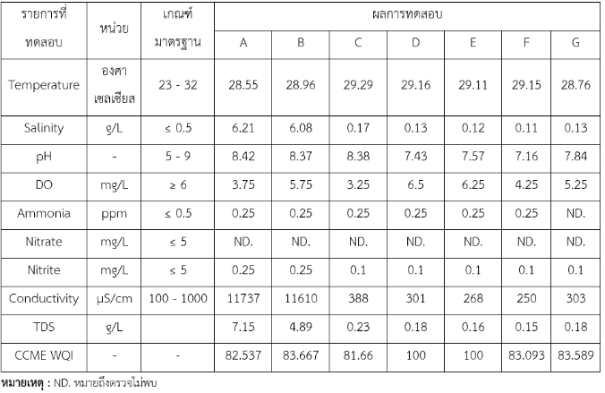
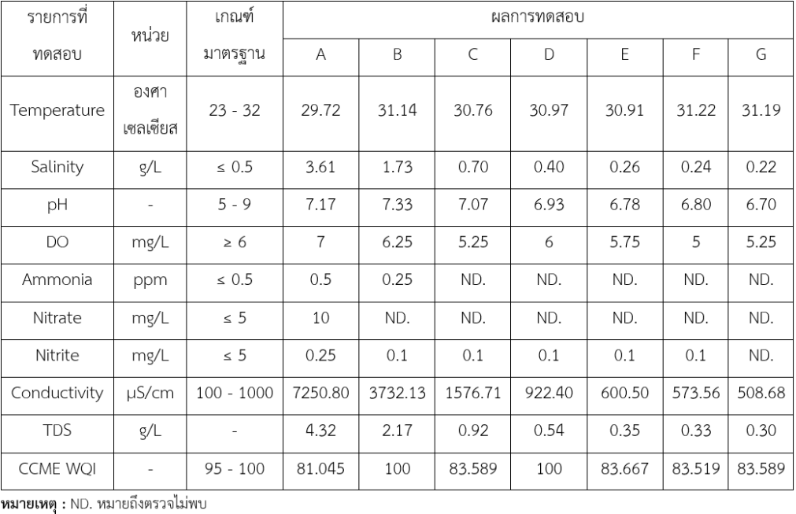
ตารางที่ 1 ผลการตรวจวัดคุณภาพน้ำวันที่ 15 มิถุนายน 2568
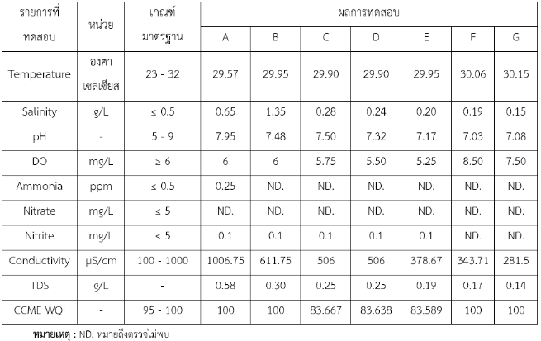
ตารางที่ 2 ผลการาตรวจวัดคุณภาพน้ำวันที่ 22 กรกฎาคม 2568
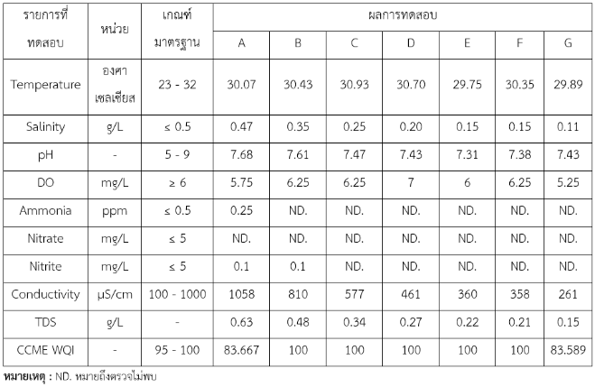
ตารางที่ 3 ผลการตรวจวัดคุณภาพน้ำวันที่ 17 สิงหาคม 2568
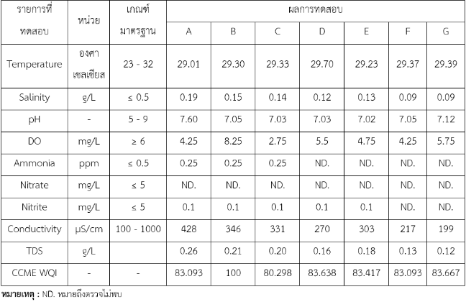
ตารางที่ 4 ผลการตรวจวัดคุณภาพน้ำวันที่ 28 กันยายน 2568
ตารางที่ 5 ผลการตรวจวัดคุณภาพน้ำวันที่ 26 ตุลาคม 2568
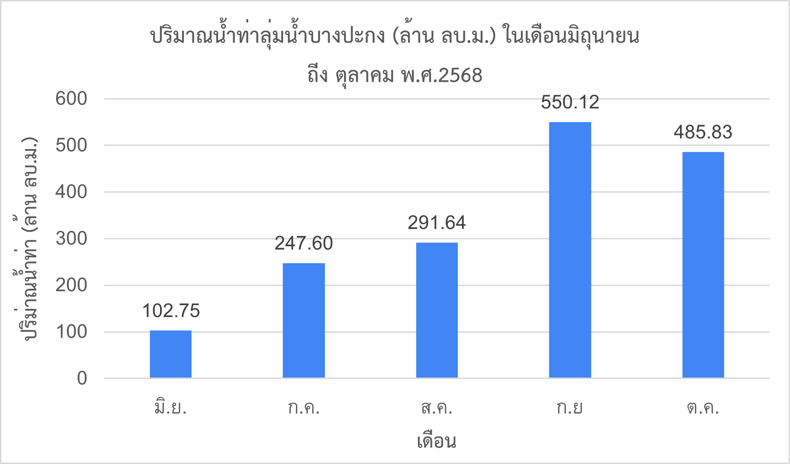
รูปที่ 1 กราฟแสดงปริมาณน้ำท่าลุ่มน้ำบางปะกง ในเดือนมิถุยายน-ตุลาคม 2568
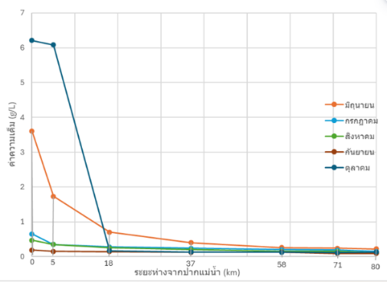
รูปที่ 2 กราฟแสดงความสัมพันธ์ระหว่างค่าความเค็มกับระยะห่างจากปากแม่น้ำ
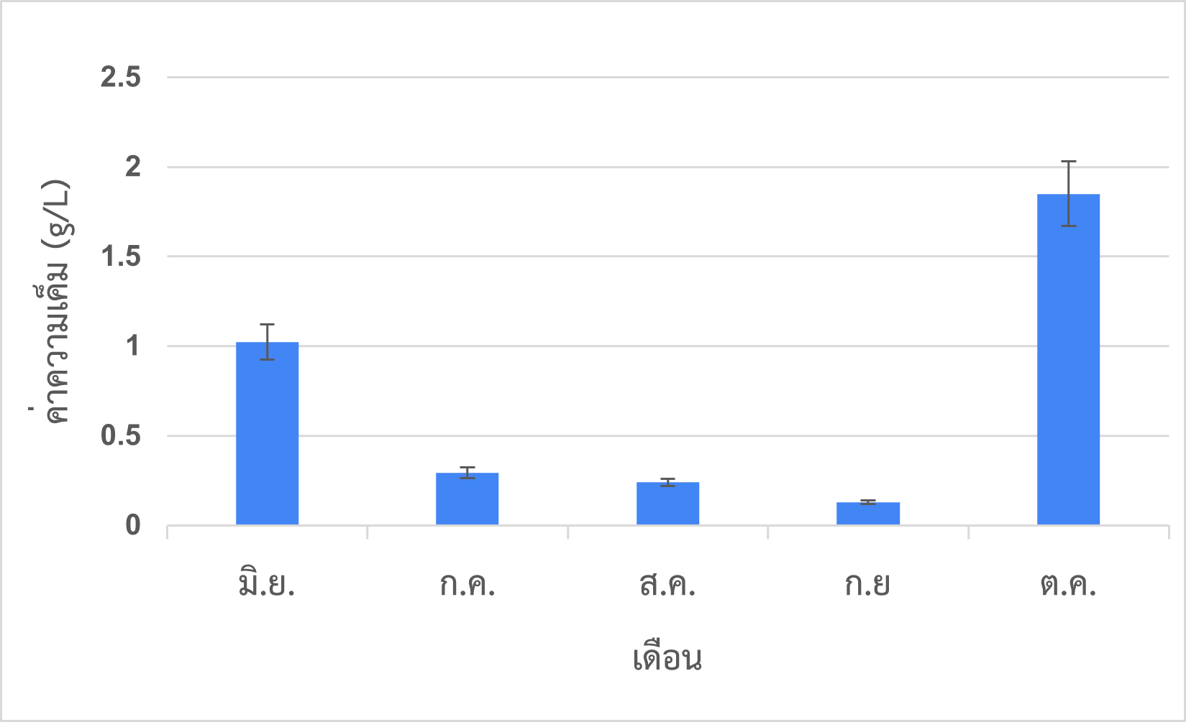
รูปที่ 3 กราฟเปรียบเทียบค่าความเค็มเฉลี่ยในเดือนมิถุนายน กรกฎาคม สิงหาคม กันยายน และตุลาคม
สรุปและอภิปรายผล
อภิปรายผลการทดลอง
ผลการศึกษาพบว่า ค่าความเค็ม ค่าการนำไฟฟ้า และค่าของแข็งที่ละลายน้ำ (TDS) ทั้งหมด มีความสัมพันธ์แบบแปรผันตรง โดยทั้งสามตัวแปรมีความสัมพันธ์แบบแปรผกผันกับปริมาณน้ำท่าและระยะห่างจากปากแม่น้ำ กล่าวคือ เมื่อปริมาณน้ำท่าลดลงและอยู่ใกล้ปากแม่น้ำ จะตรวจพบค่าความเค็ม ค่าการนำไฟฟ้า และ ค่า TDS สูงขึ้น เนื่องจากอิทธิพลของการรุกตัวของน้ำทะเล ในเดือนตุลาคมซึ่งมีปริมาณน้ำท่าลดลงเหลือ 485.83 ล้านลูกบาศก์เมตร ประกอบกับอิทธิพลของน้ำทะเลหนุน ทำให้น้ำทะเลรุกล้ำเข้าสู่แม่น้ำบางปะกง ส่งผลให้สถานี A มีค่าความเค็มสูงสุด 6.21 g/L ค่าการนำไฟฟ้าสูงถึง 11,737 µS/cm และค่า TDS สูงถึง 7.15 g/L เนื่องจากน้ำทะเลมีความเข้มข้นของไอออนละลายสูง ทำให้ความสามารถในการนำกระแสไฟฟ้าของสารละลายเพิ่มขึ้นตามทฤษฎีการนำไฟฟ้าของสารละลาย ในทางกลับกัน เดือนกันยายนซึ่งมีปริมาณน้ำท่าสูงที่สุด 550.12 ล้านลูกบาศก์เมตร น้ำจืดจากต้นน้ำได้เจือจางเกลือที่ละลายอยู่ในแม่น้ำ ส่งผลให้ทุกสถานีตรวจวัดมีค่าความเค็มลดลงเหลือเพียง 0.09–0.19 g/L ค่าการนำไฟฟ้าลดลงเหลือ 199–428 µS/cm และค่า TDS ลดลงเหลือ 0.12–0.26 g/L นอกจากนี้ ทุกช่วงเวลาการตรวจวัดยังพบว่าค่าความเค็มสูงที่สุดที่สถานี A และลดลงอย่างต่อเนื่องตามระยะห่างจากปากแม่น้ำ แสดงให้เห็นว่าปริมาณน้ำท่าและระยะห่างจากปากแม่น้ำเป็นปัจจัยสำคัญที่ควบคุมการกระจายตัวของความเค็มในแม่น้ำบางปะกง
ผลการประเมินคุณภาพน้ำด้วยดัชนี CCME Water Quality Index (CCME WQI) พบว่าคุณภาพน้ำส่วนใหญ่อยู่ในระดับดีถึงดีมาก โดยการเปลี่ยนแปลงของค่าดัชนีได้รับอิทธิพลจากตัวแปรคุณภาพน้ำหลายชนิด โดยเฉพาะค่าออกซิเจนละลายน้ำ (DO) แอมโมเนีย ไนไตรต์ และไนเตรต ซึ่งเป็นตัวแปรที่ใช้ในการประเมินคุณภาพน้ำ ทั้งนี้ ค่า DO เป็นตัวแปรที่ไม่ผ่านเกณฑ์มาตรฐานบ่อยที่สุดในการศึกษาครั้งนี้ จึงส่งผลต่อค่าดัชนี CCME WQI มากกว่าตัวแปรอื่น เมื่อค่า DO ลดลงต่ำกว่ามาตรฐาน จะสะท้อนถึงการพร่องออกซิเจนในแหล่งน้ำจากการย่อยสลายสารอินทรีย์และการเพิ่มขึ้นของค่าความต้องการออกซิเจน ส่งผลให้คะแนน CCME ลดลงอย่างชัดเจน ขณะเดียวกัน การตรวจพบแอมโมเนีย ไนไตรต์ และไนเตรตในระดับสูงกว่าค่ามาตรฐาน โดยเฉพาะไนเตรตที่ตรวจพบสูงถึง 10 mg/L ที่สถานี A ในเดือนมิถุนายน แสดงถึงการปนเปื้อนของสารประกอบไนโตรเจนจากน้ำท่า การชะล้างพื้นที่เกษตรกรรม และกิจกรรมของชุมชน ซึ่งส่งผลให้จำนวนตัวแปรที่ไม่ผ่านเกณฑ์มาตรฐานเพิ่มขึ้น ความถี่ของการไม่ผ่านเกณฑ์สูงขึ้น และระดับการเบี่ยงเบนจากค่ามาตรฐานมากขึ้น อันเป็นองค์ประกอบสำคัญในการคำนวณดัชนี CCME WQI
ผลการวิเคราะห์สารประกอบไนโตรเจนพบว่า ในเดือนมิถุนายน สถานี A มีความเข้มข้นของแอมโมเนีย (Ammonia) สูงสุด 0.50 ppm ร่วมกับการตรวจพบไนเตรต (Nitrate) สูงถึง 10 mg/L ซึ่งสูงกว่าเกณฑ์มาตรฐานคุณภาพน้ำผิวดิน (≤5 mg/L) และตรวจพบไนไตรต์ (Nitrite) 0.25 mg/L สะท้อนว่าบริเวณดังกล่าวมีการสะสมของสารประกอบไนโตรเจนมากกว่าสถานีอื่น อย่างไรก็ตาม เนื่องจากค่าออกซิเจนละลายน้ำ (DO) ในเดือนดังกล่าวอยู่ที่ประมาณ 7 mg/L ซึ่งเพียงพอต่อการดำรงกิจกรรมของแบคทีเรียไนตริไฟอิง จึงเอื้อต่อการเกิดกระบวนการไนตริฟิเคชัน (Nitrification) ทำให้แอมโมเนียถูกออกซิไดซ์ผ่านไนไตรต์ไปเป็นไนเตรตได้อย่างมีประสิทธิภาพ ขณะที่ในเดือนตุลาคม ซึ่งเกิดการรุกตัวของน้ำเค็มและค่าการนำไฟฟ้าสูงกว่า 11,000 µS/cm ที่สถานี A และ B พบการสะสมของแอมโมเนียประมาณ 0.25 ppm ในทุกสถานี และ ยังตรวจพบไนไตรต์คงค้างในระบบที่ 0.25 mg/L แสดงให้เห็นว่าการเพิ่มขึ้นของความเค็มอาจส่งผลให้ประสิทธิภาพของจุลินทรีย์ที่ทำหน้าที่ในกระบวนการไนตริฟิเคชันลดลง จึงอาจส่งผลให้แอมโมเนียสะสมมากขึ้น ขณะที่ไนไตรต์ซึ่งเป็นสารตัวกลางยังไม่ถูกเปลี่ยนเป็นไนเตรตได้อย่างสมบูรณ์ นอกจากนี้ บริเวณที่มีความเค็มสูงยังมีแนวโน้มพบไนเตรตลดลง เนื่องจากปริมาณน้ำจืดที่นำพาสารอาหารจากต้นน้ำลดลง และอาจเกิดกระบวนการดีไนตริฟิเคชัน (Denitrification) ภายใต้สภาวะออกซิเจนต่ำ ทำให้ไนเตรตถูกเปลี่ยนเป็นก๊าซไนโตรเจน ส่งผลให้ความเค็มมีบทบาทสำคัญต่อการเปลี่ยนแปลงและการหมุนเวียนของสารประกอบไนโตรเจนในแม่น้ำ โดยเฉพาะบริเวณที่ได้รับอิทธิพลจากการรุกตัวของน้ำทะเล
ค่าออกซิเจนละลายน้ำ (Dissolved Oxygen; DO) เป็นดัชนีสำคัญที่สะท้อนคุณภาพน้ำและสภาวะรีดอกซ์ของระบบนิเวศน้ำ ผลการศึกษาพบว่าค่า DO ไม่ได้แสดงความสัมพันธ์อย่างชัดเจนกับปริมาณน้ำท่า โดยในเดือนกันยายนซึ่งมีปริมาณน้ำท่าสูงสุด 550.12 ล้านลูกบาศก์เมตร พบว่าค่า DO ลดลงเหลือเพียง 2.75 mg/L ที่สถานี C และ 4.25 mg/L ที่สถานี A ซึ่งต่ำกว่าค่ามาตรฐานคุณภาพน้ำ (≥6 mg/L) เมื่อค่าความเค็มเพิ่มขึ้น ความสามารถในการละลายของออกซิเจนในน้ำจะลดลง เนื่องจากไอออนของเกลือที่ละลายอยู่ในน้ำเข้าไปแย่งพื้นที่ของโมเลกุลออกซิเจน ทำให้บริเวณที่ได้รับอิทธิพลจากน้ำทะเลมักมีค่า DO ต่ำกว่าน้ำจืดภายใต้อุณหภูมิและความดันเดียวกัน อย่างไรก็ตาม ผลการศึกษาครั้งนี้พบว่าการเปลี่ยนแปลงของค่า DO ไม่ได้สอดคล้องกับค่าความเค็มเพียงอย่างเดียว เนื่องจากในเดือนกันยายนซึ่งมีค่าความเค็มต่ำจากการที่ปริมาณน้ำท่าสูงที่สุด กลับตรวจพบค่า DO ต่ำกว่ามาตรฐานในบางสถานี สะท้อนว่าปริมาณน้ำหลากได้พัดพาสารอินทรีย์ ตะกอน และสารอาหารจากพื้นที่ต้นน้ำเข้าสู่แม่น้ำ จุลินทรีย์จึงใช้ออกซิเจนในการย่อยสลายสารอินทรีย์มากกว่าปกติ ทำให้ค่า DO ลดลงอย่างมีนัยสำคัญ ดังนั้น แม้ว่าความเค็มจะส่งผลต่อความสามารถในการละลายของออกซิเจน แต่ปริมาณน้ำท่า ภาระสารอินทรีย์ อุณหภูมิ การไหลเวียนของน้ำ และกิจกรรมของสิ่งมีชีวิตในแหล่งน้ำ ล้วนเป็นปัจจัยสำคัญที่ร่วมกันกำหนดระดับออกซิเจนละลายน้ำในแม่น้ำบางปะกง
จากผลการศึกษาพบว่า ระยะห่างจากปากแม่น้ำไม่พบความสัมพันธ์อย่างชัดเจนต่อความเข้มข้นของสารประกอบไนโตรเจนในน้ำ รวมถึงค่าออกซิเจนละลายน้ำ (DO) แม้ว่าบริเวณใกล้ปากแม่น้ำจะมีค่าความเค็มสูงกว่าพื้นที่ตอนบนของแม่น้ำ เนื่องจากได้รับอิทธิพลจากการรุกตัวของน้ำเค็ม แต่ค่าพารามิเตอร์ดังกล่าวไม่ได้เปลี่ยนแปลงไปในทิศทางเดียวกับระยะห่างจากปากแม่น้ำอย่างชัดเจน
ทั้งนี้ เนื่องจากสารประกอบไนโตรเจนและค่า DO เป็นตัวแปรที่ได้รับอิทธิพลจากหลายปัจจัยร่วมกัน มากกว่าปัจจัยด้านตำแหน่งเพียงอย่างเดียว โดยความเข้มข้นของไนโตรเจนขึ้นอยู่กับแหล่งกำเนิดมลพิษจากกิจกรรมของมนุษย์ เช่น น้ำทิ้งจากชุมชน ภาคเกษตรกรรม และอุตสาหกรรม ตลอดจนกระบวนการทางชีวภาพในแหล่งน้ำ เช่น การย่อยสลายอินทรียวัตถุ การเปลี่ยนรูปไนโตรเจน (nitrification และ denitrification) และการดูดใช้สารอาหารของสิ่งมีชีวิต ขณะที่ค่า DO ได้รับอิทธิพลจากอุณหภูมิ ปริมาณอินทรียวัตถุ อัตราการสังเคราะห์ด้วยแสงและการหายใจของสิ่งมีชีวิต รวมถึงการไหลเวียนและการผสมของมวลน้ำ
สรุปผลการทดลอง
ผลการศึกษาพบว่า ปริมาณน้ำท่า คุณภาพน้ำ และการรุกตัวของน้ำเค็มในแม่น้ำบางปะกงมีความสัมพันธ์กันอย่างชัดเจน โดยปริมาณน้ำท่ามีความสัมพันธ์แบบแปรผกผันกับค่าความเค็ม ค่าการนำไฟฟ้า และค่า TDS กล่าวคือ เมื่อปริมาณน้ำท่าลดลง ค่าความเค็ม ค่าการนำไฟฟ้า และค่า TDS จะเพิ่มสูงขึ้นจากอิทธิพลของการรุกตัวของน้ำทะเล ขณะที่ค่าความเค็ม ค่าการนำไฟฟ้า และค่า TDS มีความสัมพันธ์แบบแปรผันตรงต่อกัน นอกจากนี้ ความเค็มมีแนวโน้มสัมพันธ์กับการเปลี่ยนแปลงของสารประกอบไนโตรเจน โดยเมื่อความเค็มเพิ่มขึ้น แอมโมเนียและไนไตรต์มีแนวโน้มสะสม ส่วนไนเตรตมีแนวโน้มลดลง สำหรับค่าออกซิเจนละลายน้ำ (DO) พบว่าได้รับอิทธิพลจากความเค็มร่วมกับปัจจัยอื่น ได้แก่ ปริมาณน้ำท่า ปริมาณสารอินทรีย์ และกิจกรรมของจุลินทรีย์ จึงไม่ได้แปรผันตามค่าความเค็มเพียงอย่างเดียว สุดท้าย ผลการประเมินด้วยดัชนี CCME Water Quality Index แสดงให้เห็นว่าคุณภาพน้ำโดยรวมได้รับอิทธิพลจากการเปลี่ยนแปลงของค่า DO แอมโมเนีย ไนไตรต์ และไนเตรต ซึ่งล้วนมีความเชื่อมโยงกับการเปลี่ยนแปลงของปริมาณน้ำท่าและการรุกตัวของน้ำเค็ม ทำให้คุณภาพน้ำในแม่น้ำบางปะกงเปลี่ยนแปลงไปตามสภาพอุทกวิทยาและฤดูกาล

ข้อเสนอแนะ
ควรศึกษาปัจจัยคุณภาพน้ำเพิ่มเติม เช่น ความต้องการออกซิเจนทางชีวเคมี (BOD) ความต้องการออกซิเจนทางเคมี (COD) ฟอสเฟต คลอโรฟิลล์เอ และปริมาณจุลินทรีย์ รวมทั้งข้อมูลอุตุนิยมวิทยา เช่น ปริมาณฝน อุณหภูมิ และระดับน้ำทะเล เพื่อให้สามารถอธิบายการเปลี่ยนแปลงของคุณภาพน้ำได้ครอบคลุมยิ่งขึ้น

กิตติกรรมประกาศ
ผู้จัดทำขอขอบพระคุณ นางสาวพัชรพร บุญกิตติ นายวิเชียร ดอนแรม และนางสาวอรวรรณ ศรีไตรรัตน์ ครูที่ปรึกษาโครงงาน ตลอดจน รศ.ดร.สุปราณี แก้วภิรมย์, รศ.ดร.วรนพ สุขภารังษี, ผศ.ดร.ภาคภูมิ พระประเสริฐ, ผศ.ดร.วิชญา กันบัว และคุณครูผู้สอนวิชาวิทยาศาสตร์ ทุกท่าน ที่ได้ให้คำปรึกษา คำแนะนำ ตลอดจนความรู้และแนวทางที่เป็นประโยชน์ต่อการดำเนินโครงงานวิทยาศาสตร์ฉบับนี้ จนสำเร็จลุล่วงด้วยดี

เอกสารอ้างอิง
กรมควบคุมมลพิษ. (2537). ประกาศคณะกรรมการสิ่งแวดล้อมแห่งชาติ ฉบับที่ 8 (พ.ศ. 2537) เรื่อง กำหนดมาตรฐานคุณภาพน้ำในแหล่งน้ำผิวดิน. กรุงเทพมหานคร: กระทรวงทรัพยากรธรรมชาติและสิ่งแวดล้อม.
กรมทรัพยากรน้ำบาดาล. (2564). ทรัพยากรน้ำบาดาลของประเทศไทย. กรุงเทพมหานคร: กรมทรัพยากรน้ำบาดาล.
กรมส่งเสริมการเกษตร. (2567). การรุกล้ำของน้ำเค็มและผลกระทบต่อการเกษตร. สืบค้นเมื่อ 13 มิถุนายน 2568, จาก https://www.doae.go.th

ราชกิจจานุเบกษา. (2537). ประกาศคณะกรรมการสิ่งแวดล้อมแห่งชาติ ฉบับที่ 8 (พ.ศ.2537) เรื่อง กำหนดมาตรฐานคุณภาพน้ำในแหล่งน้ำผิวดิน. เล่ม 111 ตอนที่ 16 ง. หน้า 234–240.
ศุภนาถ เห็นสว่าง และ เพ็ญรดี จันทร์ภิวัฒน์. (2564). จับตาค่าความเค็มของแม่น้ำบางปะกง...แม่น้ำสายหลักของพื้นที่ระเบียงเศรษฐกิจพิเศษภาคตะวันออก. วารสารสิ่งแวดล้อม. 25(2).
Canadian Council of Ministers of the Environment. (2017). Canadian Water Quality Index 1.0 Technical Report. Winnipeg: Canadian Council of Ministers of the Environment.
Mon, M. T., Chaisri, B., Piemjaiswang, R., Phetrak, A., Chanpiwat, P., & Kittipongvises, S.//(2022).//Application of Geographic Information System in Salinity Distribution of the Bang Prakong River, Thailand.//Proceedings of the 11th International Conference on Environmental Engineering, Science and Management.//Bangkok://International Conference on Environmental Engineering, Science and Management.
NuWater. (2566). Climate Change and Water Resources. สืบค้นเมื่อ 13 มิถุนายน 2568, จาก https://www.nuwater.com
SDG MOVE. (2567). เป้าหมายการพัฒนาที่ยั่งยืน (Sustainable Development Goals). สืบค้นเมื่อ 13 มิถุนายน 2568, จาก https://www.sdgmove.com

.

